
Etnapolis - Gesundheit
(melior de cinere surgo)



Körperliche Aktivitäten
- Sanfte Bewegung: Spaziergänge, Schwimmen oder Tai Chi sind ideal, um die körperliche Fitness zu erhalten.
- Kräftigung: Einfache Übungen zur Stärkung der Bein- und Fußmuskulatur können alltägliche Aktivitäten erleichtern.
- Gleichgewichtsübungen: Übungen, die das Gleichgewicht schulen, sind wichtig, um Stürzen vorzubeugen.
- Ausflüge: Planen Sie Ausflüge in den botanischen Garten, Tierpark oder auf eine Schifffahrt, um aktiv zu bleiben und etwas Neues zu erleben

Sport im Alter
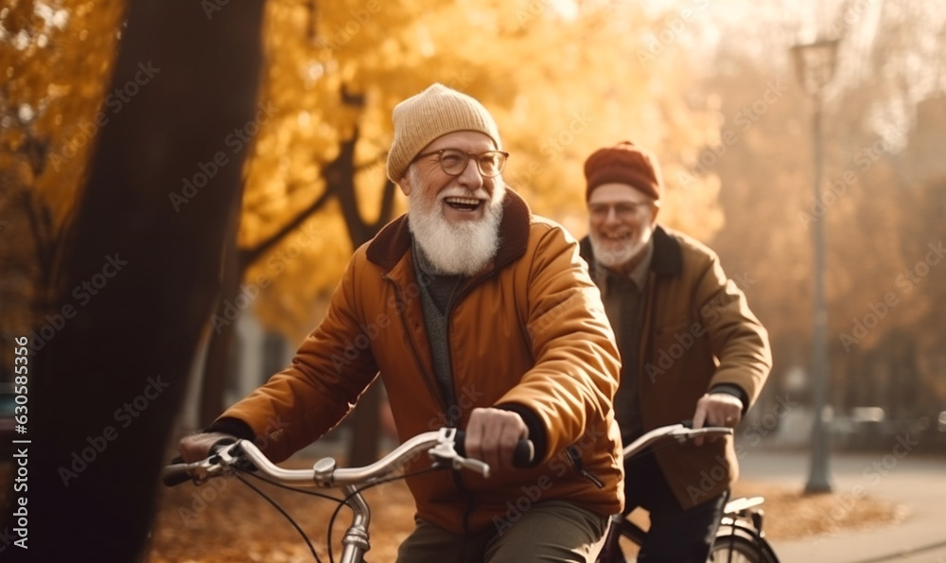

Sport im Alter ist sehr wichtig und sollte gelenkschonende Aktivitäten wie Schwimmen, Radfahren oder Nordic Walking umfassen, um Kraft, Ausdauer, Gleichgewicht und Beweglichkeit zu fördern. Neben Ausdaueraktivitäten sind auch Krafttraining, Dehnübungen und Gleichgewichtstraining von großer Bedeutung, um die Muskelmasse zu erhalten und Stürze zu verhindern. Die WHO empfiehlt für Menschen ab 65 mindestens 150 Minuten moderate Bewegung pro Woche.
Empfehlenswerte Sportarten
Schwimmen: Gelenkschonend, trainiert den ganzen Körper und verbessert die Beweglichkeit.
- Radfahren: Trainiert die Ausdauer, schont die Gelenke und ist auch mit E-Unterstützung gut möglich.
- Nordic-Walking Eine leicht erlernbare Sportart, bei der Stöcke die Gelenke entlasten.
- Yoga: und Tai-Chi: Fördern Flexibilität, Gleichgewicht und Entspannung.
- Krafttraining: Wichtig, um dem Muskelabbau entgegenzuwirken. Beginnen Sie mit leichten Gewichten und steigern Sie die Intensität schrittweise.
- Tanzen: Macht Spaß und verbessert Koordination, Ausdauer und Balance. Wandern und zügiges Gehen: Trainiert das Herz-Kreislauf-System. Achten Sie auf eine Intensität, die die Atmung leicht beschleunigt.

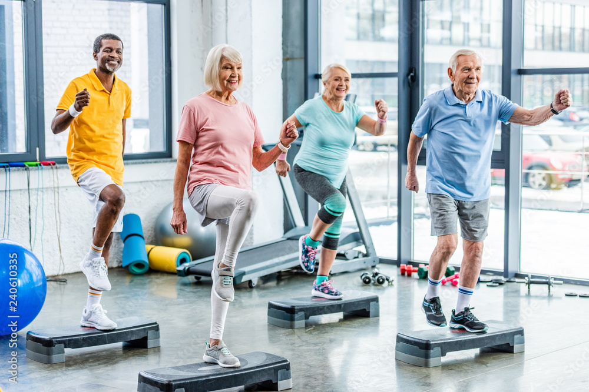

Wichtige Hinweise

- Regelmäßigkeit:
Eine regelmäßige Routine ist wichtiger als extreme Anstrengung.
- Auf den Körper hören:
- Geben Sie Ihrem Körper ausreichend Zeit zur Regeneration, denn die Regenerationsphasen sind im Alter länger.

- Gelenkschonung:
- Wählen Sie Sportarten, die Ihre Gelenke nicht übermäßig belasten, um Verletzungen zu vermeiden.
- Gleichgewicht trainieren:
- Gezielte Übungen können die Sturzgefahr deutlich reduzieren, da das Risiko für Stürze im Alter ansteigt.
- Gelenkigkeit fördern:
- Dehnen Sie die großen Muskelgruppen regelmäßig, am besten nach dem Training.
- Beachten Sie Bewegungseinschränkungen:
- Auch Übungen im Sitzen können sinnvoll sein und die Lebensqualität verbessern.

